TECNICA PARA LA RESOLUCIÓN DE PROBLEMAS CON EL APOYO DEL COMPUTADOR:

PASOS:

1. **Análisis y clasificación del enunciado del problema en sus elementos**

|  |  |  |
| --- | --- | --- |
| **Elemento** | **Valor** | |
| Captura de Datos | Una locomotora |  |
| Velocidad inicial |  |
| El tiempo |  |
| Velocidad final |  |
| Operaciones Aritméticas  Preguntas  Observaciones | a = ((vf - vo) / (t) | |
| D=(vf +vo) /(2) * (t) | |
|  | |
|  | |
| ¿Cuál ha sido su aceleración que ha comunicado? |  |
| ¿Qué distancia ha recorrido antes de alcanzar su velocidad regular? |  |
|  |  |
|  |  |
|  | |
|  | |
|  | |
|  | |

1. **Diagrama Entrada – Proceso – Salida**

Entradas Procesos Salidas

Distancia

Aceleración

Velocidad final

Tiempo

Velocidad inicial

Locomotora

1. **Análisis de Procesos Aritméticos**

|  |
| --- |
| Para calcular la aceleración restamos la velocidad final con la velocidad inicial sobre el tiempo |
| Para calcular la distancia es sumar la velocidad final con la velocidad inicial sobre dos |
| Por el tiempo. |
|  |

1. **Diseño Interfaz Hombre – Máquina**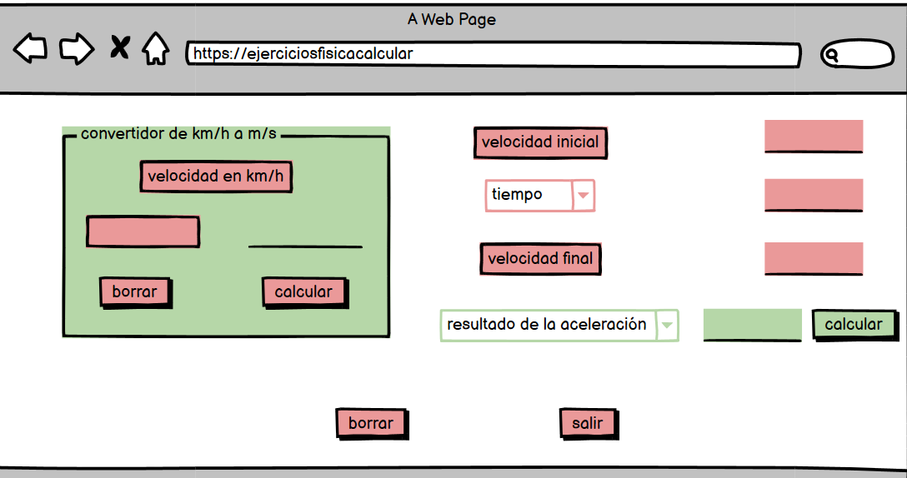
2. **Algoritmos**

|  |  |
| --- | --- |
| **Paso** | **Descripción** |
| 0 | Inicio |
| 1 | Declarar variable velocidad inicial |
| 2 | Declarar variable tiempo |
| 3 | Declarar variable velocidad final |
| 4 | Leer la variable de velocidad inicial |
| 5 | Leer la variable de tiempo |
| 6 | Leer la variable velocidad final |
| 7 | Calcular la aceleración restando la vf con la vo sobre el tiempo |
| 8 | Calcular la distancia sumando vf con vo sobre dos por el tiempo |
| 9 | Escribe las reespuetas |
| 10 | Fin |
| 11 |  |

1. **Tabla de Datos**

|  |  |  |  |  |  |  |  |  |
| --- | --- | --- | --- | --- | --- | --- | --- | --- |
| **Identificador** | **Tipo** | **TipoDato** | **Valor Inicial** | **Ambito** | | | **Observaciones** | **Documentación** |
| E | P | S |
| Velocidad inicial | Variable | Real | 0 | E |  |  | Es un valor de metros sobre segundos | Variable donde el usuario ingresara el valor de la velocidad inicial |
| Tiempo | Variable | Real | 0 | E |  |  | Valor en segundos | Variable donde el usuario ingresara el valor del tiempo |
| Velocidad final | Variable | Real | 0 | E |  |  | Valor en kilómetros sobre hora | Variable donde el usuario ingresara el valor de la velocidad final |
| Aceleración | Variable | Real | 0 |  |  | S | Es un valor en metros sobre segundos cuadrados | Variable que arrojara el programa |
| Expresión aritmética | Variable | Real | 0 |  | P |  | Se elabora una resta entre la variable de la velocidad final menos la velocidad inicial sobre la variable de tiempo | Es el proceso que realizara el programa para hallar el valor que se esta pidiendo |
| Distancia | Variable | real | 0 |  |  | S | Es un valor en metros | Variable que arrojara el programa |
|  |  |  |  |  |  |  |  |  |
|  |  |  |  |  |  |  |  |  |
|  |  |  |  |  |  |  |  |  |

1. **Tabla de Expresiones Aritméticas y Computacionales**

|  |  |
| --- | --- |
| **Expresiones Aritméticas** | **Expresiones Computacionales** |
| a = vf – vo  t | a = (vf – vo) / (t) |
| d = vfo+vf  2 * t | distancia = (recorrido inicial) +(recorrido final)/(2)*(t) |
|  |  |
|  |  |
|  |  |
|  |  |
|  |  |
|  |  |

1. **Diagrama de Flujo de Datos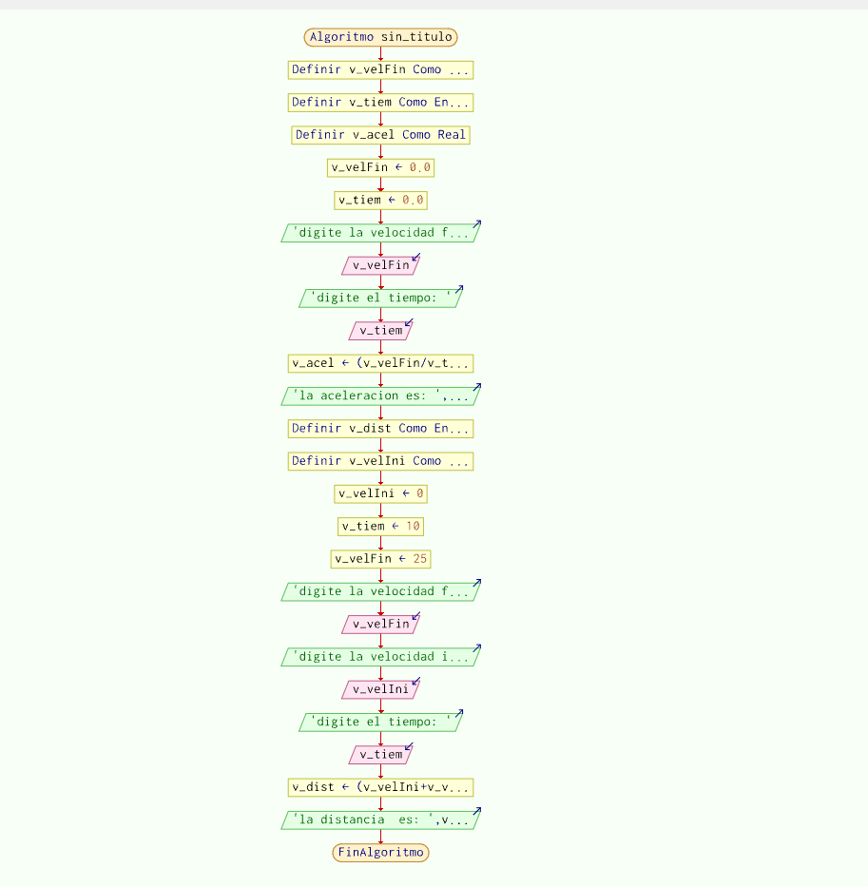os**
2. **Prueba de Escritorio**

|  |  |  |  |  |  |  |  |  |  |
| --- | --- | --- | --- | --- | --- | --- | --- | --- | --- |
|  | **Variables y/o Constante** | | | | | | **Salidas** | |  |
| Velocidad  inicial | Tiempo | Velocidad  final | Aceleración | Distancia |  | **Calculo Manual** | **Salida Algoritmo** | **Estado** |
| **Inicialización** | 0 | 0 | 0 | 0 | 0 |  |  |  |  |
| **Paso *1*** | 0 | 0 | 0 | 0 | 0 |  |  |  |  |
| **Paso *2*** | 0 | 10 | 25 | 0 | 0 |  | 2,5 |  | Ok |
| **Paso *3*** | 0 | 10 | 25 | 0 | 0 |  |  | 2,5 | Ok |
| **Paso *4*** | 0 | 10 | 25 | 2,5 | 0 |  | 125 |  | Ok |
| **Paso *5*** | 0 | 10 | 25 | 2,5 | 125 |  |  | 125 | Ok |
| **Paso *6*** |  |  |  |  |  |  |  |  |  |
| **Paso *7*** |  |  |  |  |  |  |  |  |  |
| **Paso *8*** |  |  |  |  |  |  |  |  |  |
| **Paso *9*** |  |  |  |  |  |  |  |  |  |
| **Paso *10*** |  |  |  |  |  |  |  |  |  |
| **Paso *n*** |  |  |  |  |  |  |  |  |  |

1. **Pseudocódigo**

**//área de documentacón**

**//enunciado:Una locomotora necesita 10 s. para alcanzar su velocidad normal que es 25m/s.Suponiendo que su movimiento es uniformemente acelerado ¿Qué aceleración se le ha comunicado y qué espacio ha recorrido antes de alcanzar la velocidad regular?**

**//versión:1.0**

**//fecha:25/02/23**

**//programador:Laura Castaño**

**Modulo Principal**

**// Área de Declaración e inicialización de Variables:**

|  |  |  |  |  |  |  |  |  |  |
| --- | --- | --- | --- | --- | --- | --- | --- | --- | --- |
| **Numérico** | | | | **Texto** | | | | **Boolean** | |
| **Real** | | **Entero** | | **Cadena** | | **Char** | | **Booleam** | |
| **Identificador** | **Vlr Inicial** | **Identificador** | **Vlr Inicial** | **Identificador** | **Vlr Inicial** | **Identificador** | **Vlr Inicial** | **Identificador** | **Vlr Inicial** |
|  |  |  |  |  |  |  |  |  |  |
|  |  |  |  |  |  |  |  |  |  |
|  |  |  |  |  |  |  |  |  |  |
|  |  |  |  |  |  |  |  |  |  |
|  |  |  |  |  |  |  |  |  |  |
|  |  |  |  |  |  |  |  |  |  |
|  |  |  |  |  |  |  |  |  |  |
|  |  |  |  |  |  |  |  |  |  |
|  |  |  |  |  |  |  |  |  |  |

**// Entradas Leer (**Identificador**)** - **Procesar - Escribir (**Identificador**)** ;

**Fin_Modulo_Principal**